Pracovní list: Kam jít na nákup?
Jméno: ……………………………. | (6.–9. ročník)  ekofarma, sad, tržiště, farmářské trhy
Datum: ……………………………. | Třída:

Když se po škole půjdete podívat do nějakého supermarketu, můžete si zde zakoupit banány z Kostariky, pomeranče z Itálie anebo mango z Brazílie. To jsou plodiny, které u se u nás skutečně nepěstují, ale můžete si také koupit česnek z Číny, jablka z Nového Zélandu, rajčata z Nizozemska a další. Jen kolik se spotřebuje pohonných hmot... Je skutečně jablko z Nového Zélandu, které cestuje do Evropy tři týdny, lepší než to, které je utrhnuté za kopcem od zemědělce v České republice?
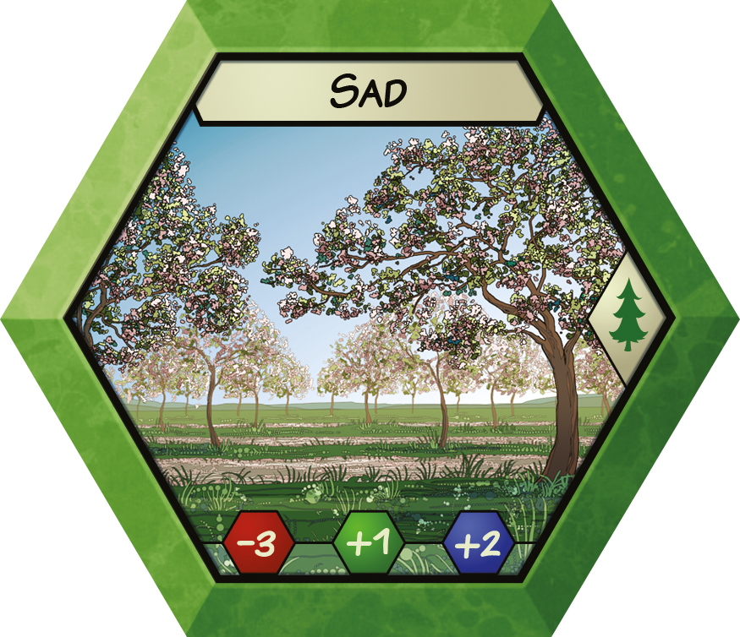
Sad
Pravděpodobně všichni víte, co je to sad, ale kdo ne: Sady jsou plochy určené k pěstování ovocných stromů. Ovoce se pak buď konzumuje přímo, nebo se zpracovává do marmelád, kompotů, moštů, šťáv, suší se apod. U nás se nejčastěji pěstují jabloně, broskvoně, švestky, třešně, hrušně, angrešty, meruňky a další.
Pokud bydlíte v rodinném domě se zahradou nebo máte zahradu na chalupě či chatě, napište, které ovocné dřeviny na zahradě máte. Pokud žádnou zahradu nemáte, napište, které plodiny se pěstují ve vašem okolí:

Pěstují se v okolí tvého bydliště plodiny, jako jsou broskvoně, mandloně, meruňky, anebo viděl/a jsi někde v blízkém okolí na zahradách smokvoně (fíkovníky, které znáte od Středozemního moře)? Zakroužkuj možnosti ke každé plodině, jestli se pěstuje ve tvém okolí:
broskvoň | hrušeň | vinná réva | mandloň | smokvoň | meruňka
ANO NE | ANO NE | ANO NE | ANO NE | ANO NE | ANO NE

Co by se dalo vyvodit z počtu zakroužkovaných ANO? Mohlo by to něco znamenat? Pokus se nad tím zamyslet. Svou odpověď napiš níže:

Je v okolí tvého bydliště nebo školy nějaký sad? Napiš, jaké plodiny se tam pěstují:

Je možné si v tomto sadu nakoupit plodiny, které zde pěstují? ANO NE
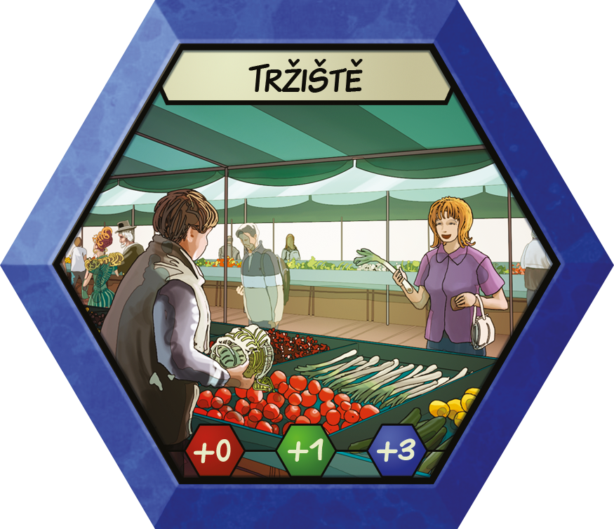
Tržiště a prodej ze dvora
Řada malých zemědělců vyprodukuje jen malé množství plodin, a proto nemohou dodávat své produkty do velkých obchodních center. Někteří dokonce ani nechtějí své produkty prodávat v hypermarketech, aby si udrželi kvalitu a kontakt se zákazníkem. Tyto zemědělci prodávají své produkty na trzích nebo formou prodeje ze dvora.
Doplň informace:
Kde se pořádají ve tvém okolí trhy:
Je možné si zde zakoupit i potraviny přímo od zemědělců? ANO NE
Které potraviny se zde prodávají:

Je ve tvém okolí nějaký statek, který prodává své produkty ze dvora? ANO NE
Které potraviny se zde prodávají:

Jaké výhody má prodej potravin přímo od zemědělců?

Slovo „trh“ je odvozeno od trhání plátna, které se v minulosti používalo místo peněz. Od plátna je zase odvozeno slovo „platit“. V minulosti byly trhy důležitou součástí života a právo pořádat je měla pouze některá města.
Víš, která města to byla?
V roce 2010 se farmářské trhy staly doslova „hitem“ a vedle největších měst se začaly rozvíjet i v menších obcích. Zamysli se, z jakého důvodu mají tyto trhy takový úspěch. Společně diskutujte. Zamysli se i nad úvodním textem na začátku pracovního listu.

